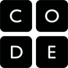U

UNPLUGGED
Binaire polsbandjes
Lestijd: 15 minuten Deze basisles omvat alleen oefeningen. Er kunnen inleidende en afrondende suggesties worden gebruikt om dieper op het onderwerp in te gaan als daar tijd voor is.

OVERZICHT LES
Het begrip 'binair' is buitengewoon belangrijk in de computerwereld. De meeste moderne computers slaan allerlei informatie in binaire vorm op. Deze les laat zien hoe je iets bekends kunt omzetten in een reeks 'aans' en 'uits'.

LESOVERZICHT

Opstarten - 15 minuten
- Bespreking
- Woordenschat
- Uit en Aan

Oefening: Binaire polsbandjes - 15 minuten
- Binaire polsbandjes

Afronden - 5 minuten
- Napraatje - Wat hebben we geleerd

Opdracht - 10 minuten
- Opdrachten Binaire code

LESDOELEN

Leerlingen gaan:
- letters omzetten in een binaire code
- binaire code omzetten in letters
- de link leggen tussen je initialen opslaan op een polsbandje en informatie opslaan op een computer

LESRICHTLIJN

MATERIALEN, MIDDELEN EN VOORBEREIDING

Voor de leerling
Werkblad Binair polsbandje
Opdracht Binaire code
Pennen en potloden
Schaar

Voor de leraar
Lesvideo
Deze lesrichtlijn leraren
Werkblad Binair polsbandje
Opdracht Binaire code
Computer om afbeeldingen van een open computer te laten zien
Optioneel: Schrijf een kort bericht op het bord in binaire code.

OPSTARTEN (15 MIN)

Bespreking
Dit is een heel goed moment om de vorige les die je hebt gegeven nog eens te bespreken met je klas. We raden aan om de leerlingen, tussen de klassikale vragen door, in groepjes hun antwoorden te laten bespreken.

Hier zijn een paar vragen die je kunt bespreken:

Wat hebben we de vorige keer gedaan?

Wat had je graag willen doen?

Heb je na de les nog vragen bedacht die je wilt stellen?

Wat vond je het leukste van de laatste les?

LESTIP
Door aan het eind van de bespreking te vragen wat de leerlingen het leukste vonden, houden ze een positief gevoel over aan de vorige oefening, waardoor ze meer zin hebben in de lesstof voor vandaag.

Woordenschat
Deze les bevat één nieuw belangrijk woord:

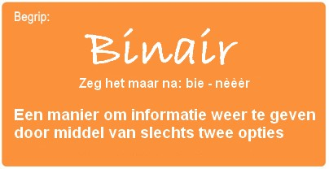

Binair - zeg het maar na: Bie-nèèèr
Een manier om informatie weer te geven door middel van slechts twee opties

Uit en Aan
- Als je een kort bericht in binaire code op het bord hebt geschreven, wijs je leerlingen hier dan op en vraag of iemand weet wat het is of wat het betekent.
  - Laat het bericht vervolgens even voor wat het is en begin met de oefening.
- Om te beginnen kun je je klas vragen of ze ooit een computer van binnen gezien hebben.
  - Wat zit erin?
  - Dit is een goed moment om te laten zien hoe een computer er van binnen uitziet (in het echt of afbeeldingen ervan).
- Kabels brengen informatie over in de machine in de vorm van elektriciteit.
  - De twee opties die een computer gebruikt om dat te doen, zijn 'uit' en 'aan'. Als computers informatie weergeven door middel van twee opties, heet dat 'binair'.
  - Het systeem van twee opties houdt niet op als de informatie zijn bestemming bereikt;
- als computers informatie opslaan, doen ze dat ook door middel van een binair systeem.
  - Binair is niet altijd aan en uit:
    - Harde schijven slaan informatie op door middel van een positieve of negatieve magnetische lading. Dvd's slaan informatie op in de vorm van putjes en bultjes.
  - Hoe denken jullie dat we de dingen die we opslaan op de computer kunnen omzetten in binaire code?
    - Laten we beginnen met letters.
    - Gebruik de Binaire sleutel om te zien hoe een computer hoofdletters zou kunnen weergeven.
    - Het is ook handig om nu te vermelden dat ieder punt waar je een binaire optie hebt, een 'binary digit' oftewel 'bit' wordt genoemd.
    - Vraag of er iemand weet hoe een groepje van acht bits heet (het is een byte).
    - Leuk feitje: Een groepje van vier bits heet een 'nibble', oftewel een hapje.
    - Zet als voorbeeld een paar keer letters om in binaire code en dan weer terug.
    - Schrijf daarna een gecodeerde letter een geef de klas een moment om uit te puzzelen welke het is.
    - Als je klas je gecodeerde letters zelf kan ontcijferen, kun je verdergaan met de oefening.

OEFENING: (20 MIN)

Werkblad Binair polsbandje

LESTIP
Jij kent je klas het beste. Als leraar bepaal jij of je leerlingen dit individueel moeten doen of in paren of kleine groepjes.

Je hoeft niet binaire codes in detail te bespreken, inclusief het tellen en heen en weer converteren van cijfers vanuit het decimale systeem. Deze les is bedoeld als een leuke kennismaking met hoe computers informatie opslaan, niet als een frustrerende les in de basiskennis.

Instructies:

  - Zoek de eerste letter van je voornaam op in de Binaire sleutel.

  - Kleur de vakjes op het polsbandje op het werkblad net zo in als het patroon van de vakjes naast jouw letter.

  - Knip het polsbandje uit.

  - Je kunt het polsbandje omdoen door het uit te knippen en om je pols vast te plakken met plakband!

  - Laat je polsbandje aan je klasgenoten zien om te kijken of ze jouw letter kunnen ontcijferen.
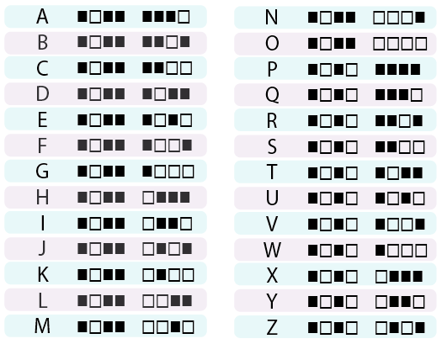

LESTIP
Als je klas extra budget heeft voor materialen, kun je de binaire polsbandjes ook maken met draad (of pijpenragers) en kralen in plaats van met pen en papier. Je kunt allerlei combinaties van twee kleuren kralen gebruiken, maar meestal zijn zwart en wit het makkelijkst vanwege de kleuren die in de code zijn gebruikt.

Kom na de oefening terug op het bericht dat je op het bord hebt geschreven en kijk of je klas dit kan ontcijferen met behulp van wat ze geleerd hebben.

AFRONDEN (5 MIN)

Napraatje: Wat hebben we geleerd?
Wat denk je dat er nog meer binair wordt weergegeven in een computer?
Hoe zou je binaire code ook kunnen weergeven in plaats van met vakjes die wel of niet zijn ingekleurd?
Wat vond jij het leukste deel van de oefening?

OPDRACHT (15 MIN)

7) Opdracht Binaire code
Deel het werkblad voor de opdracht uit en laat je leerlingen de oefening zelfstandig uitvoeren nadat je de instructies goed hebt uitgelegd.
Door de voorgaande oefeningen zou dat niet moeilijk moeten zijn.

EXTRA KENNISVERWERVING
Gebruik deze oefeningen om de leerlingen extra kennis te laten verwerven. Ze kunnen worden gebruikt als oefeningen buiten de les of andere verrijking.

Afbeeldingen binaire code
Er zijn allerlei goede websites op het internet om deze oefening naar een hoger niveau te tillen.
Als jouw leerlingen graag willen weten hoe afbeeldingen (of zelfs muziek) binair kunnen worden weergegeven, kun je meer informatie vinden op Binary Baubles van Thinkersmith.

